网络架构图如下：

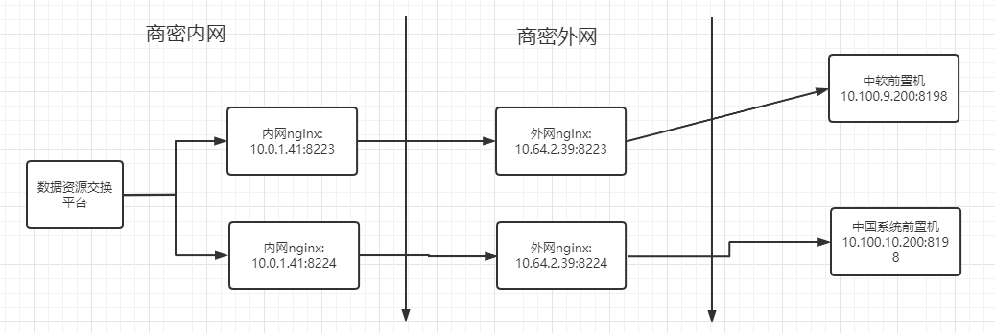

现有采用http连接进行传递

数据资源交换平台 ---

10.10.0.110 css1234

中软前置机 ----

10.10.9.200

password01!

中国系统前置机 ----

10.100.10.200

password01!

10.0.1.41 nginx配置如下：

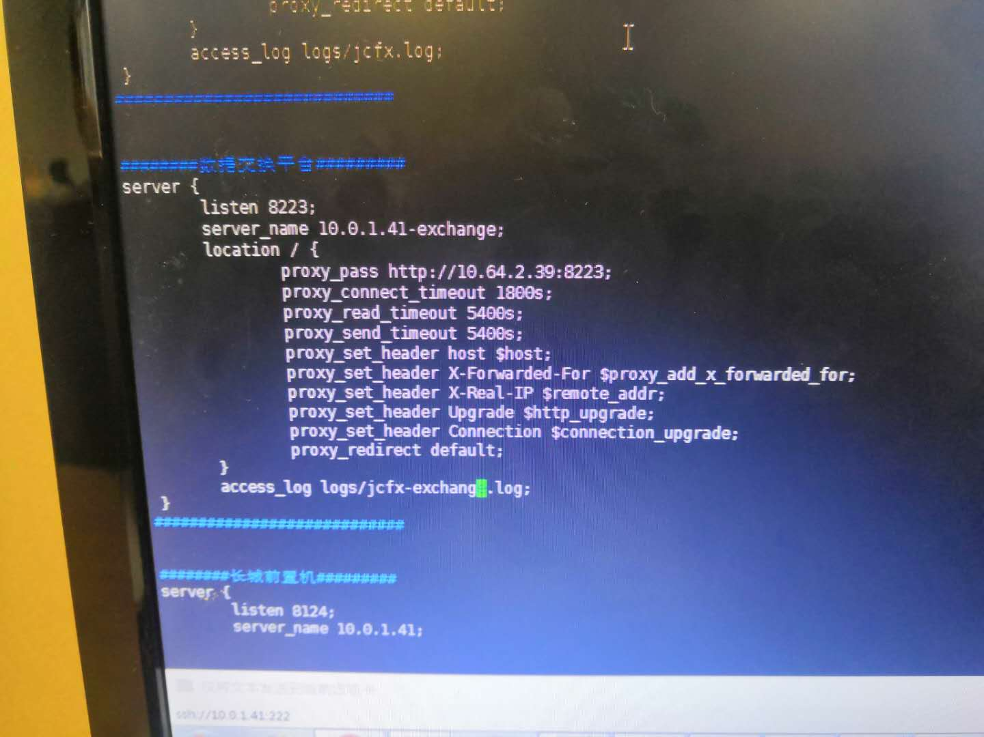

10.64.2.39 nginx配置如下

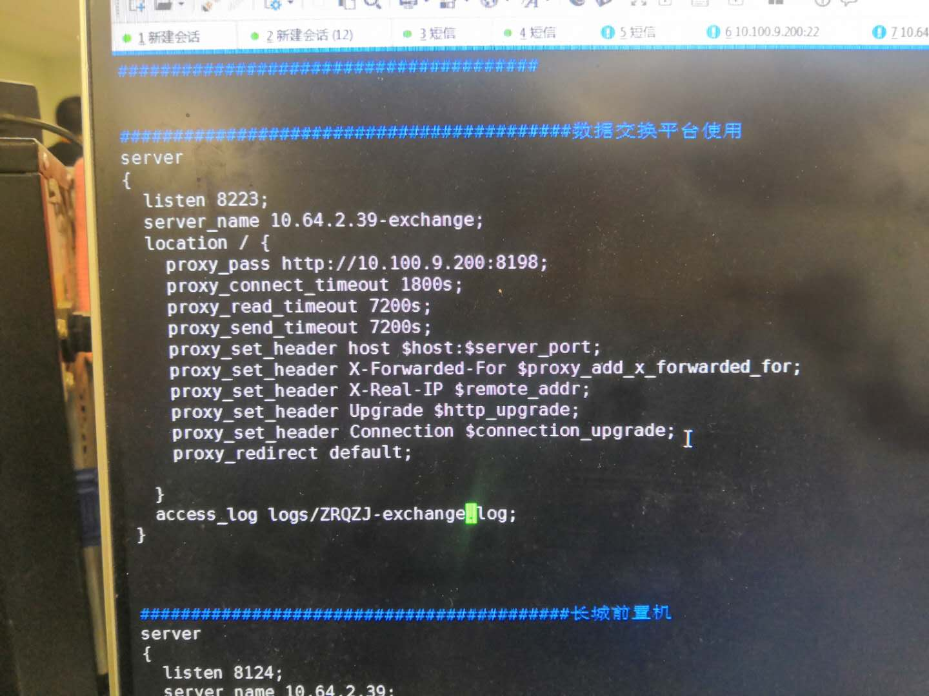

在中软的本机ip配置如下：

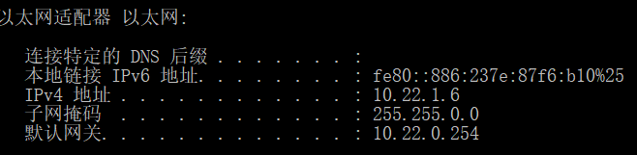

curl "http://127.0.0.1:8198/csrp-exchanger-producer/exchanger/testConnectionChinaSystem"

在商密内网进行测试： 测试中软前置机连通性

curl " <http://10.0.1.41:8223/eage-exchanger-consumer/consumer/testConnection>CSS"

在商密内网进行测试： 测试中国系统 前置机连通性

curl " http://10.0.1.41:8224/csrp-exchanger-consumer/consumer/ testConnectionChinaSystem"

部署相关：----------------------------------------------

数据交换平台:

nohup java -Xms4096M -Xmx4096M -Xss256k \

-jar eage-exchanger-producer-0.0.1-SNAPSHOT.jar &

前置机:

nohup java -Xms4096M -Xmx4096M -Xss256k \

-jar eage-exchanger-consumer-0.0.1-SNAPSHOT.jar &